El nostre correu està fet en html. Si no el pots veure correctament, fes clic aquí
 | 
NOU CALENDARI D’ACTIVITATS  primavera-estiu 2009 | Qualsevol dia de l’any  Entrada a les exposicions permanent i temporal: 2,50 €  Cada divendres a les 18:00  Visita guiada a les exposicions permanent i temporal (A partir del 27 de juny!): 4,00 €  Segons calendari  Ruta Josep Pla: 4,00  A peu Pla: 5,00 €

A la Fundació Josep Pla, s’hi duen a terme un seguit d’activitats amb l’objectiu de promoure la lectura i els estudis de l’obra de l’escriptor de Palafrugell, que van, des de la visita a la casa natal, fins a les passejades literàries A peu Pla, passant per la ja tradicional Ruta Josep Pla. En tots els casos el punt de trobada és la seu de la Fundació Josep Pla (carrer Nou,51) on es projecta l’audiovisual, Josep Pla, viatger, realitzat per Leopold Pomés l’any 1991.

La casa natal de l’escriptor, seu de la Fundació Josep Pla juntament amb la casa veïna, està situada al centre de Palafrugell. La casa conté l’exposició permanent Josep Pla (1897-1981), que introdueix els visitants en la trajectòria vital, professional i bibliogràfica de l’autor empordanès. Periòdicament, la Fundació produeix exposicions temporals. Per a la propera temporada, però, la proposta és Maria Àngels Anglada 1930/1999. Vida i obra una producció de la Càtedra Maria Àngels Anglada. Cada divendres a les 18:00 podeu arribar-vos a la Fundació, gaudir d’una visita guiada d’aquestes exposicions i viure-hi l’emoció de la literatura. La resta de dies de l’any podeu fer la visita pel vostre compte.

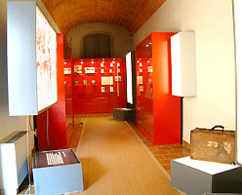  Exposició permanent © Enric Bruguera | 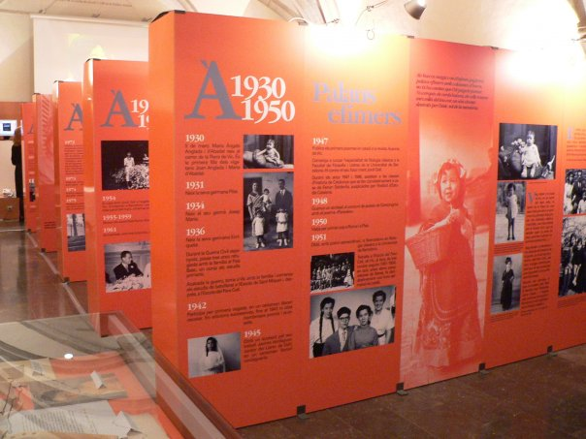  Exposició temporal © Càtedra M. Àngels Anglada

Precisament ha contribuït com pocs a divulgar l’accés a la lectura del català, aplicant a la formació de la seva prosa –tant entenedora, clara, matisada i personal- els consells d’Horaci: “tindrà l’heroisme que sacrificar i remoure de lloc on s’estaven aquelles paraules que tinguin poc esclat i minsa vàlua;afegirà mots nous d’aquells que l’ús engendra i introdueix; vehement i llisquívol, molt semblant a un riu d’onades clares, escamparà riquesa onsevulla; redreçarà el que ja sigui lànguid; passarà pena i semblarà que juga.

Anglada, M. Àngels. “Dos clàssics: Horaci i Pla”. Hora nova, núm. 4 (17/23-IV-1984), p. 3

Pel que fa a la Ruta Josep Pla, disposeu de diferents convocatòries. Es tracta d’un itinerari ampli i detallat, de caràcter clarament divulgatiu de la figura de Josep Pla: els racons i les anècdotes de la vida i l’obra de l’escriptor, sorgeixen a través del recorregut planià pel centre de la vila de Palafrugell.

Encara us proposem una altra fórmula: l’A peu Pla. Activitat dividida en quatre propostes on la Ruta Josep Pla es converteix en un “passeig de la mà dels textos de l’escriptor” a través de la “corresponsal poètica” Anna Maluquer. Les passejades literàries A peu Pla comencen totes al carrer Nou, a la casa natal de l’escriptor i cadascuna de les passejades transcorre per un indret diferent del territori literari de Josep Pla: Palafrugell, peix fregit (centre de la vila), Aigua de mar, (Calella i Llafranc), La llibertat (Tamariu i Sant Sebastià) i, El rerepaís (Llofriu i Pals).

Calendari per a la propera temporada
06.06.09 | 11:00 | Ruta Josep Pla
20.06.09 | 11:00 | A peu Pla. El rerepaís
04.07.09 | 11:00 | A peu Pla. La llibertat
11.07.09 | 18:00 | Ruta Josep Pla
25.07.09 | 18:00 | Ruta Josep Pla
08.08.09 | 18:00 | Ruta Josep Pla
22.08.09 | 18:00 | Ruta Josep Pla
12.09.09 | 11:00 | A peu Pla. Aigua de Mar
26.09.09 | 11:00 | A peu Pla. La llibertat

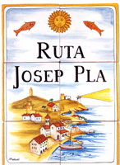  Rajoles de la Ruta Josep Pla © Martinell | 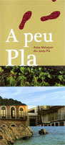  A peu Pla © Jordi Puig | 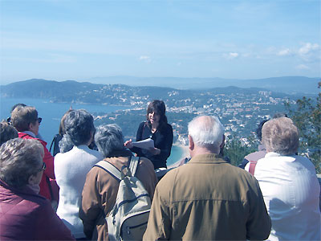  A peu Pla © Fundació Josep Pla
On som? : http://fundaciojoseppla.cat/content/view/35/63/lang,ca/

Logo Fundació Josep Pla

..........................................................................................................................
Si no voleu rebre més la nostra informació reenvieu-nos aquest correu escrivint la paraula "baixa" en el tema del missatge.
Les vostres dades figuren en el fitxer denominat "Adreces" de la Fundació Josep Pla. Podeu exercir els vostres drets d'accés, rectificació i oposició tot adreçant-vos a la Direcció de la Fundació.

www.fundaciojoseppla.cat – Nou, 51 – 17200 Palafrugell
Telf.: 972 30 55 77- info@fundaciojoseppla.cat

